《面向对象程序设计与训练》实验报告

信息学院 学院 计算机类 专业 2021 级

实验时间 2022 年 3 月 14 日

姓名 陈俊宏 学号 20211060245 分工

实验名称：初识 Java

实验成绩：

1. 实验目的

　　本实验的目的是让学生掌握开发 Java 应用程序的 3 个步骤：编写源文件、编译源文件和运行应用程序。

二、实验仪器设备及软件

三、实验方案

1. 实验步骤

Test1:

public class HomeWork1 {

public static void main(String[] args) {

System.out.println("你好，欢迎学习java");

System.out.println("We are students");

}

}

=============================================================

Test2:

public class MainClass

{

public static void main(String[] args)

{

System.out.println("你好，只需编译我");

A a = new A ();

a.fA();

B b = new B ();

b.fB();

}

}

public class A

{

void fA(){

System.out.println("I am A");

}

}

public class B

{

void fB(){

System.out.println("I am B");

}

}

public class C

{

void fC(){

System.out.println("I am C");

}

}

五、实验结果及分析

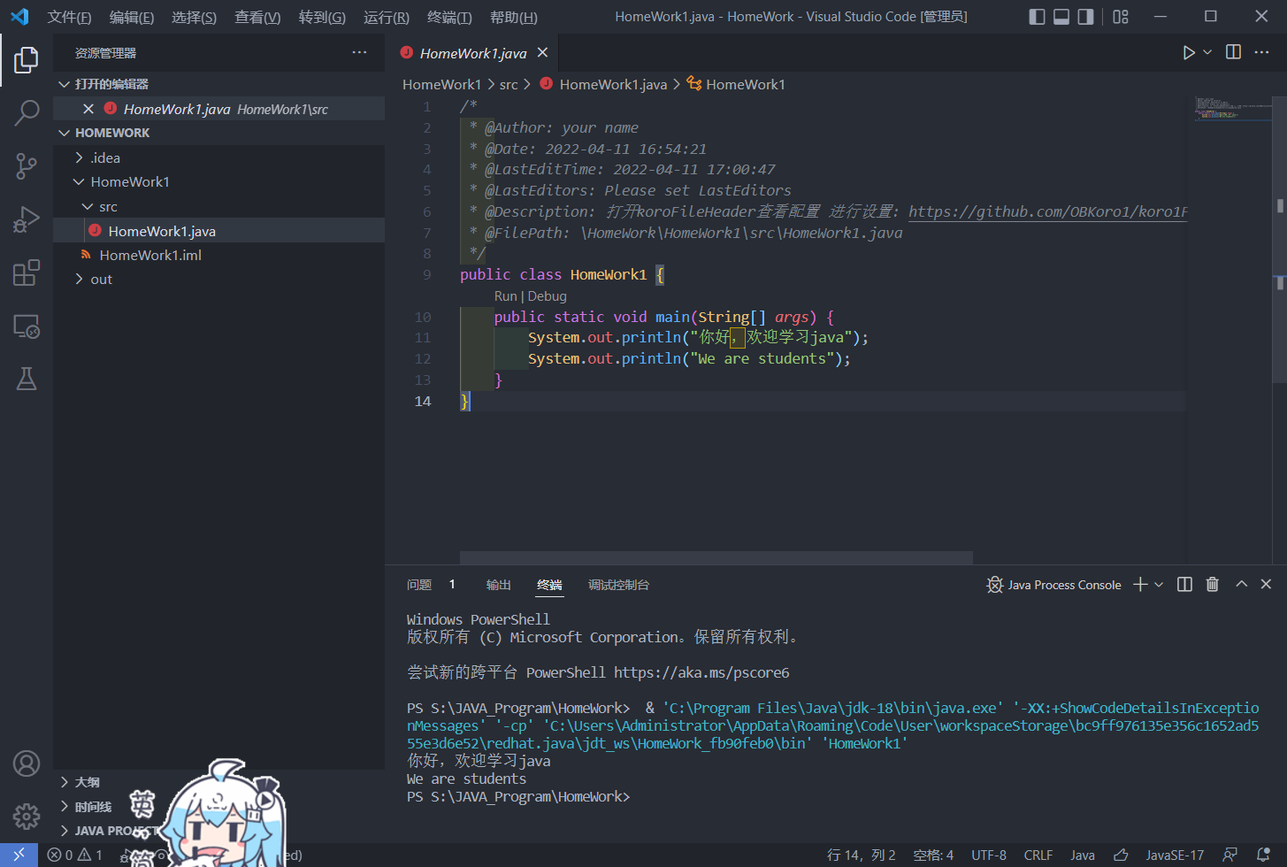

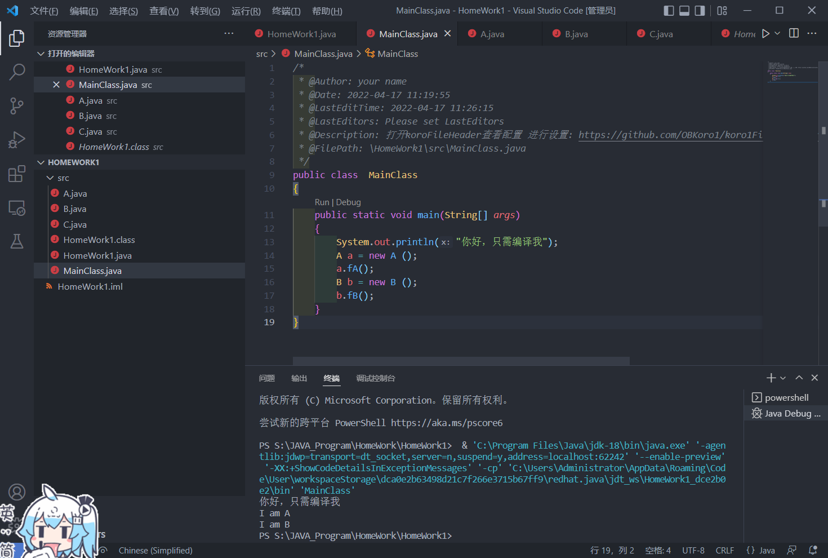

六、实验总结及体会